1、丽都11月特聘到诊专家
陈光平 亚洲全能型整形专家 11月28日
林秀兰 五官整形权威专家 11月7日
2、利美康院庆11月16：四店同庆 惠动全省（http://www.lmkzx.com/yykg/yydt/8731.html）
3、美贝尔微整形弹窗用韩国明星全智贤

4、美贝尔双11活动

5、贵阳丽都成为美国“菲思挺”贵州地区首家指定机构（http://www.leatoo.com/zxdt/110430L22015.html）
6、音乐麻醉法
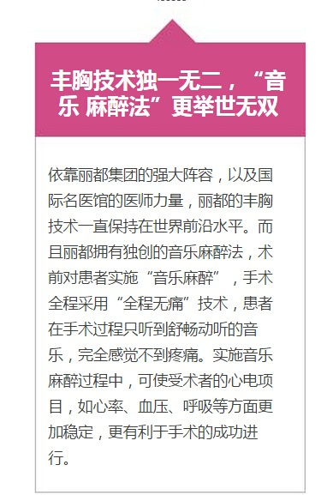
9、华美17周年庆
